Francisco Luis Naranjo Almecija

Ejercicio 3:

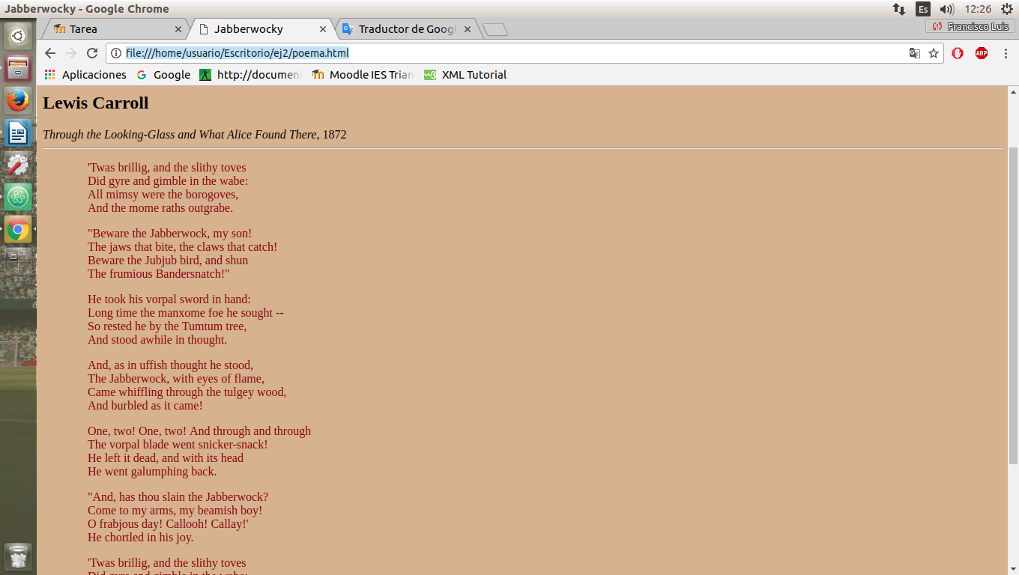
Esta imagen la he capturado con body {background-color: tan}

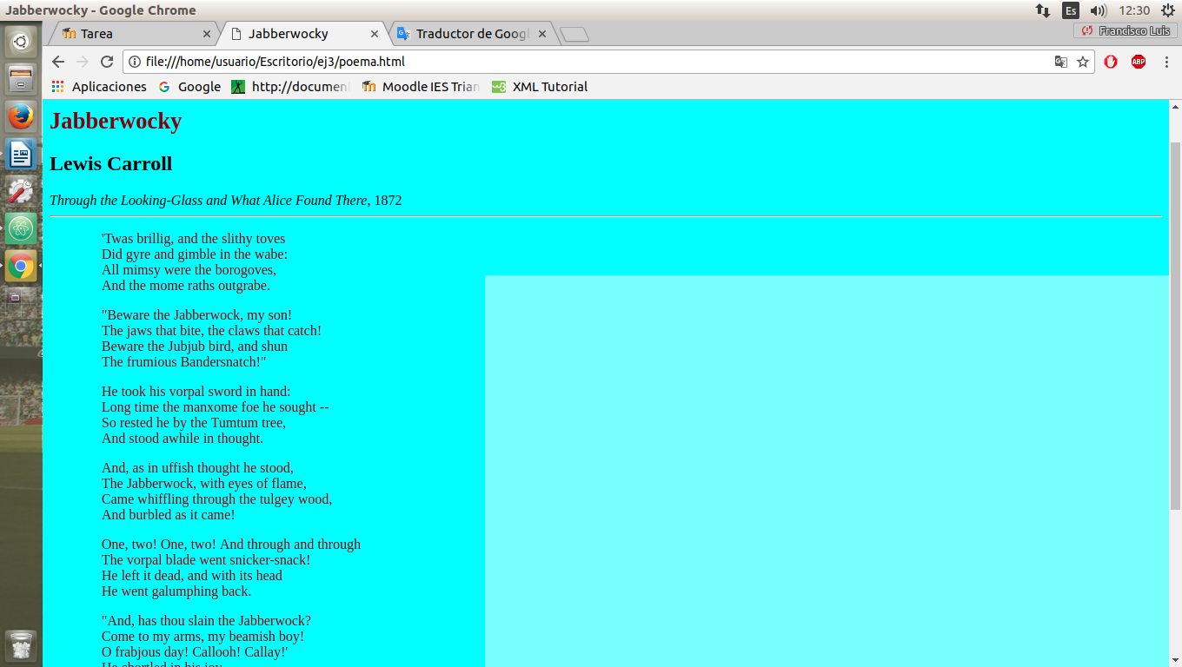
Esta imagen la he capturado con body {background-color: aqua}

